Ámbito ☑  Aplicación | Nombre ☑  GMM MAPEADOR MEXICO
Creado por ☑  José Luis García Díaz. | Fecha Última Actualización ☑  XX/XX/2012 | Nº de versión ☑  1.0.0 | País ☑  México

- Datos Generales ☑

Nombre del Caso de Uso ☑  C004-Identificar relación archivo cabecera con archivo cliente. | Nuevo / Modificado ☑  Nuevo
Objetivos ☑
- Obtener los datos de los archivos cabecera. ¿Cómo? ¿Procedimiento?
- Obtener el archivo cliente a partir de su relación con el archivo cabecera. Hay cabecera defnida?
QUE SERVICIOS SE VAN A CONFIGURAR EN EL INTEGRADOR?

- Inventario de Actores ☑

Código | Nombre | Descripción
A001 | GMM | Gestor de Mensajería Multicanal.

- Características ☑

Precondiciones
- Existe archivo cabecera correspondiente a un archivo cliente en ruta entrada.
- Los archivos contienen información correcta. (validar en base de datos?) (delimitador)?
- El archivo cabecera contiene la información de: (definiciones de datos) diccionario de datos
Canal/Sistema
Contrato/Cuenta/ID cliente
Producto
Tipo archivo
Numero de lote del archivo
Fecha.
Cadena de validación de integridad (usando el algoritmo SHA1)
- Existe contratación.

Poscondiciones

Válidas.
- Se obtiene la relación adecuada de los archivos cabecera con su correspondiente archivo cliente.
- Se obtiene la clasificación por tipo de mapeo de los archivos.

Inválidas.
1. Existe archivo usuario y no existe archivo cabecera ó viceversa.

- Escenarios ☑

  - Escenario Primario ☑
Paso | Acción
1 | Filtrar por RN5 y tomar archivo cabecera.
2 | Aplicar RN3, de no cumplir RN3 ir a paso 3 de lo contrario ir paso 5
3 | Lanzar EX2 y agregar Mensajes de Error 3 en archivo cabercera *.hdr.
4 | Ir a paso 13
5 | Obtener y analizar datos de cabecera (según RN4)  Canal/Sistema  Contrato/Cuenta/ID cliente  Producto  Tipo archivo  Numero de lote del archivo  Fecha  Cadena de validación de integridad (usando el algoritmo SHA1)  , de no cumplir con RN4 ir a paso 6 de lo contrario ir a paso 8
6 | Lanzar EX3, agregar mensajes de error 4 en archivo cabecera *.hdr
7 | Ir a paso 13
8 | Verificar RN1, de no cumplir Lanzar EX1, de lo contrario ir a paso 10
9 | Ir a paso 13
10 | Buscar archivo cliente a partir de su relación con el archivo cabecera, en ruta entrada  /gmm/mx/mapeador/toh2h/
11 | Extraer el nombre de mapa según RN2, de no cumplir RN2 ir paso 12, de lo contrario ir paso 13
12 | Lanzar EX4, mostrar mensajes de error 5
13 | Registrar en bitácora
14 | Termina caso de usos C004
#

  - Escenarios Alternos ☑

    - EA1 <Nombre del Escenario Alterno>:
Paso | Acción
#
#

    - EA# <Nombre del Escenario Alterno>:
Paso | Acción
#
#

- Reglas de Negocio ☑

  - RN1 < Existencia de archivos >
El archivo cabecera debe tener al menos un archivo cliente.

  - RN2 < Identificación de mapeo >
El tipo de mapeo debe ser válido.

  - RN3 < Archivos con información >
Los archivos no deben estar vacíos

  - RN4 < Archivos congruentes >
Los archivos deben contener información no nula.

  - RN5 < Archivos cabecera >
Los archivos deben cumplir con la nomenclatura indicada *.hdr.

- Validaciones ☑
  - VA1 < Validación de información >:
Paso | Acción

- Excepciones ☑

  - EX1 <Error de relación>:
Paso | Acción
1 | Error en la relación de archivos
#

  - EX2 <Archivos vacíos o sin nomenclatura>:
Paso | Acción
1 | Archivo vacio.  -se registra bitácora con el estatus correspondiente.
#
  - EX3 <Error de información>:
Paso | Acción
1 | Error en la información del archivo <nombre de archivo>.
#

  - EX4 <Error de mapeo>:
Paso | Acción
1 | Error de mapa, el mapa no existe o no esta activo.
#

- Mensajes de Error ☑
Código | Descripción
1 | No existe relación entre archivo cabecera y archivo cliente.
2 | Los archivos no coinciden con la nomenclatura indicada
3 | El archivo <nombre archivo> no tiene información.
4 | El archivo <nombre archivo>, no tiene archivo cliente.
5 | No se detecto mapa .

- Control de Versiones ☑

Nº Versión | Fecha | Autor Modificación | Descripción
1.0.0 | XX/XX/2012 | Antonio Rios. | Ajustes diversos.

- Anexos.
Diagrama 1 .Casos de uso C003 Receptor de información.

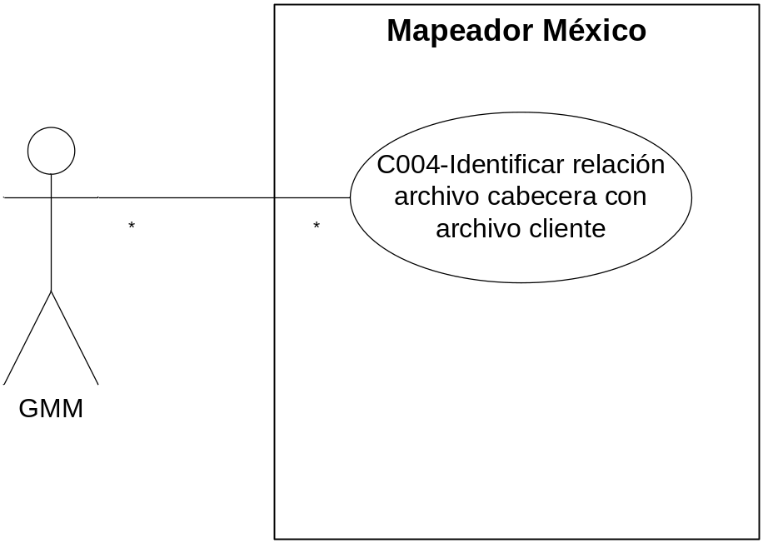
Diagrama 2
Diagrama N.

Nota: Plantilla para la generación de Diagrama


